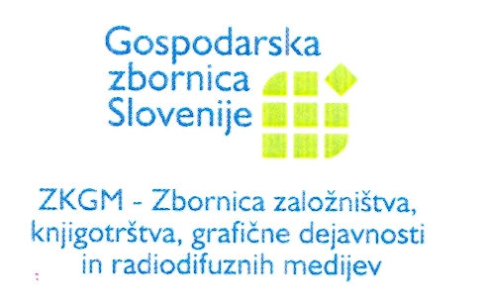


PRIJAVNICA

V skladu s pravilnikom in razpisom za podelitev priznanja “Krilati lev ” za najboljšo izvedbo knjige v slovenskih tiskarnah, se prijavljamo na razpis za podelitev priznanja “Krilati lev” za najboljšo celostno izdelavo knjige, realizirano v slovenski tiskarni v letu 2011.

Naslov knjige:
Nosilec izvedbe:
Izvedba grafične priprave (stavek, reprofotografija):
Izvedba tiska:
Izvedba vezave:

Kraj in datum: Žig: Podpis odgovorne osebe:

